Міністерство освіти і науки України

Харківський національний університет радіоелектроніки

Факультет
^{(повна назва)}

Кафедра | електронних обчислювальних машин
 | ^{(повна назва)}

КУРСОВИЙ ПРОЕКТ

Рівень вищої освіти

Розробка програмного забезпечення:
розробка простого брандмауера для Windows
^{(тема)}

Виконав:
студент | III |  | курсу, групи |  | 20-10
Романенко П.О
^{(прізвище, ініціали)}
Спеціальність
(код і повна назва спеціальності)
Освітня програма |  |  |  | Комп’ютерна інженерія
(повна назва освітньої програми)
Керівник: |  | доц. Мартовицький В. О.
 |  | ^{(посада, прізвище, ініціали)}

2022 р.
Факультет
Кафедра | електронних обчислювальних машин
Рівень вищої освіти
Спеціальність
 |  |  |  | ^{(код і повна назва)}
Освітня програма |  |  |  | Комп’ютерна інженерія
 |  |  |  | ^{(повна назва)}

Харківський національний університет радіоелектроніки

ЗАВДАННЯ

НА КУРСОВИЙ ПРОЕКТ
студенту | Романенку Павлу Олексійовичу
 | ^{(прізвище, ім’я, по батькові)}
1. Тема роботи |  | Розробка програмного забезпечення: розробка простого брандмауера
для Windows
2. Вхідні дані до роботи |  |  | Microsoft Visual Studio 2022, мова програмування С++, WinAPI,
WDK
3. Перелік питань, що потрібно опрацювати у роботі
1. Постановка завдання
2. Дослідження предметної області
3. Програмна реалізація
4. Тестування
5. Інструкція користувача

4. Перелік графічного матеріалу із зазначенням креслеників, схем, плакатів, комп’ютерних
ілюстрацій (слайдів)

5. Консультанти розділів роботи (заповнюється за наявності консультантів згідно з наказом, зазначеним у п.1 )

Найменування розділу | Консультант  (посада, прізвище, ім’я, по батькові) | Позначка консультанта  про виконання розділу
Найменування розділу | Консультант  (посада, прізвище, ім’я, по батькові) | підпис | дата

КАЛЕНДАРНИЙ ПЛАН

№ | Назва етапів роботи | Термін  виконання етапів роботи | Примітка
1 | Ознайомлення з літературними джерелами,
 | аналіз та вибір методу вирішення поставленої | 02.10.22 - 28.10.22
 | задачі
2 | Вибір системних засобів вирішення задачі | 28.10.22 - 10.11.22
3 | Проектування додатку | 10.11.22 - 05.11.22
4 | Налагодження та тестування програми | 05.11.22 - 08.12.22
5 | Оформлення пояснювальної записки | 08.12.22 - 11.12.22

Дата видачі завдання 2 жовтня 2022 р.

Студент
^{(підпис)}

РЕФЕРАТ

Пояснювальна записка кваліфікаційної роботи: 29 с., 6 рис., 6 джерел.

КОМП’ЮТЕРНА МЕРЕЖА, ІНТЕРНЕТ, ПРОТОКОЛ, СЕРВЕР, ШЛЮЗ, FIREWALL, IP/TCP, WINDOWS, ДРАЙВЕР, WFP.

Метою кваліфікаційної роботи є розробка простого брандмауера для Windows.
У ході виконання кваліфікаційної роботи написано драйвер режиму ядра, що виконує фільтрацію пакетів відповідно до вказаних правил фільтрації. Розроблено клієнтський додаток, що реалізує функції простого брандмауера. Програма виконує ініціалізацію драйвера та керування драйвером. Рішення написано мовами С та C++ у середовищі програмування Visual Studio 2022. Виконано тестування драйвера за допомогою інструментів Windows Sysinternals та самостійно розроблених методів тестування.

ABSTRACT

: 29 pages, 6 figures, 6 sources.

COMPUTER NETWORK, INTERNET, PROTOCOL, SERVER, GATEWAY, FIREWALL, IP/TCP, WINDOWS, DRIVER, WFP.

The goal of the qualification work is to develop a simple firewall for Windows.
In the course of the qualification work, was written a kernel mode driver that performs packet filtering in accordance with the specified filtering rules. A client application has been developed, it implements the functions of a simple firewall. The program performs driver initialization and driver management. The solution is written in the C and C++ languages in the Visual Studio 2022 programming environment. The driver is tested using Windows Sysinternals tools and self-developed testing methods.

ЗМІСТ

ПЕРЕЛІК УМОВНИХ ПОЗНАЧЕНь, СИМВОЛІВ, ОДИНИЦЬ, СКОРОЧЕНЬ І ТЕРМІНІВ 7
Вступ 8
1 ПОСТАНОВКА ЗАВДАННЯ 9
2 ДОСЛІДЖЕННЯ ПРЕДМЕТНОЇ ОБЛАСТІ 10
2.1 Визначення брандмауера 10
2.2 Функції брандмауера 10
2.3 Типи брандмауерів 11
2.4 Протоколи брандмауера 13
2.5 Windows Filtering Platform 15
2.6 Драйвери виносок 16
3 НАЗВА ТРЕТЬоГО РоЗДіЛу 17
3.1 Створення драйвера режиму ядра 17
3.1.1 Стандартна структура драйвера 17
3.1.2 Механізм фільтрації 18
3.2 Драйвер режиму користувача 20
3.3 Клієнтський додаток 21
4 ТЕСТУВАННЯ 23
4.1 Тестування завантаження драйвера та перехоплення пакетів 23
4.2 Тестування блокування пакетів 23
5 ІНСТРУКЦІЯ КОРИСТУВАЧА 27
Висновки 28
Перелік джерел посилання 29

ПЕРЕЛІК УМОВНИХ ПОЗНАЧЕНь, СИМВОЛІВ, ОДИНИЦЬ, СКОРОЧЕНЬ І ТЕРМІНІВ

Брандмауер – програма чи пристрій, що здійснює захист комп'ютерних мереж
IP – протокол мережевого рівня для передавання датаграм між мережами.
TCP – протокол орієнтований на роботу з підключеннями і передає дані у вигляді потоків байтів.
Датаграма – блок інформації, надісланий як пакет мережевого рівня через передавальне середовище без попереднього встановлення з'єднання і створення віртуального каналу
Пакет – послідовність сигналів, яка розглядається як єдине ціле
Драйвер – комп'ютерна програма, за допомогою якої операційна система отримує доступ до певного приладу чи частини апаратного забезпечення
Windows – узагальнювальна назва операційних систем для смартфонів, планшетів, ноутбуків та персональних комп'ютерів, розроблених американською корпорацією Microsoft
Сокет – назва програмного інтерфейсу для забезпечення обміну даними між процесами
Вступ

Оскільки кількість кіберзлочинів зростає з кожним днем, окремі особи та компанії повинні захищати свою інформацію. Однак існує багато проблем, пов’язаних із впровадженням цього захисту. Брандмауер є одним із таких засобів безпеки, який може допомогти вам захистити вашу мережу та пристрій від сторонніх осіб. Брандмауери запобігають несанкціонованому доступу до мереж через програмне забезпечення або вбудоване програмне забезпечення. Використовуючи набір правил, брандмауер перевіряє та блокує вхідний і вихідний трафік. У цій роботі було розглянуто найпростіший брандмауер і те, як він діє для захисту вашої мережі.
Метою даної роботи є створити такий засіб у вигляді простого додатку брандмауер для операційної системи Windows. При розробці велика увага приділяється розробці драйверів режиму ядра, а саме драйвер-фільтру. Також процес розробки включає в себе створення клієнтського додатку та системи тестування працездатності драйверу.
1 ПОСТАНОВКА ЗАВДАННЯ

Брандмауери з фільтрацією пакетів належать до найпростіших архітектур брандмауерів. Цей тип брандмауера вирішує, чи приймати чи відхиляти окремі пакети, на основі перевірки полів у IP-адресі пакета та заголовках протоколу.
Брандмауер фільтрації пакетів фільтрує IP-пакети на основі IP-адрес джерела та призначення, а також порту джерела та призначення.
Необхідно реалізувати брандмауер фільтрації пакетів у вигляді додатку. Цей додаток повинен мати такий функціонал:
- встановлення фільтру;
- додавання правил фільтрації;
- очистка правил фільтрації;
- старт та зупинка фільтру;
- закриття фільтру.
Програма повинна мати інтуїтивно зрозумілий інтерфейс користувача та бути здатною обробляти помилки.
2 ДОСЛІДЖЕННЯ ПРЕДМЕТНОЇ ОБЛАСТІ

2.1 Визначення брандмауера

Брандмауер або фаєрвол (англ. Firewall, вогняна стіна) [1] визначається як інструмент кібербезпеки, який відстежує вхідний і вихідний мережевий трафік і дозволяє або блокує пакети даних на основі набору правил кібербезпеки. Брандмауери, як правило, розгортаються для ізоляції мережевих вузлів від вихідного та вхідного трафіку даних або навіть певних програм. Брандмауери працюють за допомогою програмного забезпечення, апаратного забезпечення або хмарних методів для захисту мережі від будь-яких зовнішніх атак.
Основне завдання брандмауера – блокувати зловмисний трафік і пакети даних, пропускаючи при цьому безпечний трафік. Брандмауери ретельно перевіряють вхідний трафік на основі попередньо визначених правил безпеки та фільтрують трафік, що надходить із незахищених або підозрілих джерел, щоб запобігти атакам. Трафік захищається в точці входу комп’ютера, яка називається портами, де фактично відбувається обмін інформацією із зовнішніми пристроями.

2.2 Функції брандмауера

Найважливішою функцією брандмауера є те, що він створює межу між зовнішньою мережею та охоронюваною мережею, де брандмауер перевіряє всі пакети (фрагменти даних для передачі в Інтернеті), що надходять і виходять із охоронюваної мережі. Після завершення перевірки брандмауер може відрізнити безпечні та шкідливі пакети за допомогою набору попередньо налаштованих правил.
Брандмауер перевіряє пакети, незалежно від того, визначені вони в наборі правил чи ні, завдяки чому вони не повинні потрапляти в захищену мережу.
Інформація про пакет включає джерело інформації, її призначення та вміст. Ця інформація може різнитися в залежності від рівня мережі, як і набори правил для перевірки цієї інформації. Брандмауери зчитують ці пакети та змінюють їх щодо правил, щоб вказати протоколу, куди їх надсилати.

2.3 Типи брандмауерів

Брандмауер може бути програмним або апаратним. Програмні брандмауери – це програми, встановлені на кожному комп’ютері, і вони регулюють мережевий трафік за допомогою програм і номерів портів. Тим часом апаратні брандмауери – це обладнання, встановлене між шлюзом і вашою мережею. Крім того, існують брандмауери надані хмарним рішенням, їх називають хмарними брандмауерами.
Залежно від методів фільтрації трафіку, структури та функцій існує кілька типів брандмауерів.
Брандмауери з фільтрацією пакетів [2], найпоширеніший тип брандмауера. Вони перевіряють пакети та забороняють їм пройти, якщо вони не відповідають установленому набору правил безпеки. Цей тип брандмауера перевіряє IP-адреси джерела та призначення пакета. Якщо пакети збігаються з правилом «дозволено» на брандмауері, тоді йому довірено ввійти в мережу.
Брандмауери з фільтрацією пакетів поділяються на дві категорії: із збереженням стану та без стану. Брандмауери без збереження стану перевіряють пакети незалежно один від одного та не мають контексту, що робить їх легкою мішенню для хакерів. На відміну від них, брандмауери з контролем стану запам’ятовують інформацію про раніше передані пакети і вважаються набагато безпечнішими.

Хоча брандмауери з фільтрацією пакетів можуть бути ефективними, вони зрештою забезпечують базовий захист і можуть бути дуже обмеженими – наприклад, вони не можуть визначити, чи вміст запиту, який надсилається, негативно вплине на програму, яку він досягає. Якщо зловмисний запит, який було дозволено з адреси надійного джерела, призведе, скажімо, до видалення бази даних, брандмауер не зможе про це дізнатися. Брандмауери наступного покоління та брандмауери проксі мають більше можливостей для виявлення таких загроз.
Брандмауери наступного покоління (NGFW – Next-Generation Firewall) поєднують традиційну технологію брандмауера з додатковими функціями, такими як перевірка зашифрованого трафіку, системи запобігання вторгненням, антивірус тощо. Зокрема, це включає глибоку перевірку пакетів (DPI – deep packet inspection). У той час як базові брандмауери переглядають лише заголовки пакетів, глибока перевірка пакетів перевіряє дані всередині самого пакета, що дозволяє користувачам ефективніше ідентифікувати, класифікувати або зупиняти пакети зі шкідливими даними.
Проксі брандмауери фільтрують мережевий трафік на рівні програми. На відміну від базових брандмауерів, проксі діє як посередник між двома кінцевими системами. Клієнт повинен надіслати запит на брандмауер, де він потім оцінюється за набором правил безпеки, а потім дозволяється або блокується. Зокрема, брандмауери проксі відстежують трафік для протоколів сьомого рівня, таких як HTTP і FTP, і використовують як перевірку стану, так і глибоку перевірку пакетів для виявлення шкідливого трафіку.
Брандмауери трансляції мережевих адрес (NAT – Network address translation) дозволяють декільком пристроям із незалежними мережевими адресами підключатися до Інтернету за допомогою однієї IP-адреси, приховуючи окремі IP-адреси. У результаті зловмисники, які сканують мережу на наявність IP-адрес, не можуть отримати конкретні деталі, забезпечуючи більший захист від атак. Брандмауери NAT схожі на брандмауери проксі, оскільки вони діють як посередники між групою комп’ютерів і зовнішнім трафіком.
Брандмауери з багаторівневою перевіркою стану (SMLI – Stateful multilayer inspection) фільтрують пакети на мережевому, транспортному та прикладному рівнях, порівнюючи їх із відомими надійними пакетами. Подібно до брандмауерів NGFW, SMLI також перевіряє весь пакет і дозволяє їм проходити, лише якщо вони передають кожен рівень окремо. Ці брандмауери перевіряють пакети, щоб визначити стан зв’язку (отже, назву), щоб переконатися, що весь ініційований зв’язок відбувається лише з надійними джерелами.

2.4 Протоколи брандмауера

TCP – це надійний транспортний протокол, орієнтований на підключення. Це гарантує, що дані, що містяться в мережевих пакетах, доставляються надійно та в порядку. Він також контролює швидкість отримання та передачі даних. Цей контроль потребує певних накладних витрат і робить непередбачуваним час виконання операцій TCP, коли умови мережі неоптимальні.
TCP є транспортним рівнем для більшості прикладних протоколів. HTTP, FTP, SMTP, RDP, SSH, POP і IMAP використовують TCP.
TCP мультиплексує між протоколами прикладного рівня, використовуючи концепцію «портів». Кожен TCP-пакет містить номер порту джерела та призначення від 0 до 65535. Зазвичай сервер TCP-з’єднання прослуховує з’єднання на фіксованому порту.
Порти 0–1023 зарезервовано. IANA присвоює номери в цьому діапазоні протоколам. Більшість операційних систем вимагають, щоб процес мав спеціальні дозволи для прослуховування одного з цих портів.
Правила брандмауера створені для блокування певних портів і дозволу інших, обмежуючи дії, які можуть відбуватися в мережі.
User Datagram Protocol – це найкращий транспортний протокол без попереднього встановлення з'єднання. Він не дає жодних гарантій щодо надійності чи порядку пакетів і не має функцій контролю потоку. На практиці він має деякі бажані властивості для певних класів трафіку.
UDP часто використовується як транспортний протокол для критично важливих для продуктивності програм. Він також використовується в мультимедійних програмах реального часу. Відкинутий пакет викликає лише миттєвий збій у потоці даних і є більш прийнятним, ніж потік, який зупиняється, щоб дочекатися повторної передачі. Програмне забезпечення IP-телефонії та відеоконференцій часто використовує UDP, як і деякі багатокористувацькі відеоігри.
Схема мультиплексування UDP ідентична TCP: кожна дейтаграма має порт джерела та призначення в діапазоні від 0 – 65535.
ICMP (Internet Control Message Protocol) версії 4 (ICMPv4) і версії 6 (ICMPv6) використовується як позасмуговий канал зв’язку між IP-хостами. Він корисний для усунення несправностей і необхідний для належного функціонування IP-мережі, оскільки це механізм звітування про помилки.
IPv4 і IPv6 мають окремі, непов’язані варіанти протоколу ICMP. ICMPv4 часто називають просто ICMP.
ICMPv6 важливий у мережі IPv6. Він використовується для кількох критичних завдань, таких як виявлення сусідів (що обробляє ARP у мережі IPv4). Користувачам не рекомендується блокувати трафік ICMPv6, якщо IPv6 підтримується в їхній мережі.
Замість номерів портів обидві версії ICMP визначають типи повідомлень. Echo Request і Echo Reply використовуються для перевірки з'єднань. Повідомлення Destination Unreachable вказують на помилки маршрутизації. ICMP також реалізує функцію Traceroute, хоча для цієї мети також можна використовувати UDP і TCP.
IP підтримує понад сотню інших транспортних протоколів, але більшість з них використовуються рідко. Повний список протоколів, визнаних IANA, підтримується принаймні мінімально. Можна створити правила, щоб блокувати або дозволяти трафік через усі транспортні IP-протоколи. Але брандмауер не підтримує механізм мультиплексування, який можуть використовувати ці протоколи.
Деякі з них використовуються для накладання інших типів мереж на IP-мережу (тунелювання мережі). Деякі з цих протоколів (зокрема, GRE, AH та ESP) використовуються для шифрування IP та VPN.

2.5 Windows Filtering Platform

Платформа фільтрації Windows (WFP) [3] – це набір системних служб у Windows Vista та новіших версіях, які дозволяють програмному забезпеченню Windows обробляти та фільтрувати мережевий трафік. Корпорація Майкрософт планувала використовувати WFP брандмауерами, програмним забезпеченням для захисту від шкідливих програм і програмами батьківського контролю.
Механізм фільтрації є компонентом платформи фільтрації Windows, який зберігає фільтри та виконує арбітраж фільтрів. Фільтри додаються до механізму фільтрації на призначених рівнях фільтрації, щоб механізм фільтрації міг виконати бажану дію фільтрації (дозвіл, скидання або виклик callout). Якщо фільтр у системі фільтрації визначає виноску для дії фільтра, система фільтрації викликає функцію classifyFn виноски, щоб ця виноска могла обробити дані мережі.
Callouts – це набір функцій у драйвері, які проводять інспекцію пакетів. Вони мають спеціальну функцію, яка виконує класифікацію пакетів. Ця функція може прийняти таке рішення:
- дозволити (FWP_ACTION_PERMIT);
- блокувати (FWP_ACTION_BLOCK);
- продовжити обробку;
- запитати більше даних;
- перервати з'єднання.
Фільтри (Filters) – це правила, що вказують, у яких випадках викликається той чи інший callout. Один драйвер може мати кілька callout.
Layer – це ознака, за якою об'єднуються різні фільтри.

2.6 Драйвери виносок

Драйвер виноски (Callout Driver) [4] – це драйвер режиму ядра, який реалізує одну або більше виносок. Драйвер виноски реєструє свої виноски в системі фільтрації, щоб вона могла викликати функції виноски, коли комп’ютер обробляє з’єднання або пакети.
Драйвери виносок надають додаткові функції фільтрації, додаючи спеціальні функції виносок до механізму фільтрації на одному або кількох рівнях фільтрації в режимі ядра. Виноски підтримують глибоку перевірку та модифікацію пакетів, а також потоків. Після того, як драйвер виноски додав свої функції виноски до механізму фільтрації, до процесу фільтрації можна додати фільтри, які визначають цю функцію виноски драйвера. Такі фільтри можуть бути додані програмою керування режимом користувача або самим драйвером виноски.
3 Програмна реалізація

3.1 Створення драйвера режиму ядра

3.1.1 Стандартна структура драйвера

Усі драйвери пристроїв Windows мають однакову структуру. Нижче наведено основні стандартні процедури.
Процедура DiverEntry повинна бути у будь-якому драйвері. На цю процедуру покладено функцію початкової ініціалізації та визначення інших точок входу в драйвер. Вона виконується під час завантаження драйвера.
Поле DriverUnload необхідно заповнити адресою процедури, що викликається під час розвантаження драйвера.
Масив MajorFunctions заповнюється адресами процедур обробки пакетів IRP. Процедура, зареєстрована під номером N, обробляє пакет IRP з кодом N. Зазвичай драйвери використовують не всі ці процедури, а реєструють тільки потрібні. Інші елементи масиву заповнюються адресою процедури, що виконує передачу пакета нижче за стеком драйверів.
Процедура DriverUnload необхідна для того, щоб зробити драйвер, що вивантажується. У драйверах "в стилі NT" цю процедуру покладено весь процес вивантаження. Вона повинна видалити всі символьні посилання, всі об'єкти пристроїв, відключити (якщо необхідно) переривання від об'єктів, очистити пам'ять у себе.
Функції, адреси яких записані в масиві MajorFunctions, викликаються диспетчером вводу/виводу для обробки відповідних запитів від клієнтського драйвера (додатків користувача або модулів рівня ядра). Ці запити оформлюються як спеціальних структур - IRP пакетів.
За будь-якого запиту диспетчер формує IRP. Пам'ять для структури IRP виділяється у несторінковій пам'яті. IRP записує код операції введення виводу. Пакет IRP складається з заголовка, який має постійний розмір та стека IRP. Стек має змінну довжину.
Заголовок пакета IRP:
- Поле IoStatus типу IO_STATUS_BLOCK містить два підполя
- Status містить значення, яке встановлює драйвер після обробки пакета.
- У Information найчастіше міститься кількість переданих чи отриманих байт.
- Поле AssociatedIrp. SystemBuffer типу void* містить покажчик на системний буфер для випадку, якщо пристрій підтримує буферизоване введення/виведення.
- Поле MdlAddress типу PMDL містить покажчик на MDL список, якщо пристрій підтримує пряме введення виведення.
- Поле UserBuffer типу void* містить адресу буфера для введення/виводу.
- Тип Cancel типу BOOLEAN - це індикатор того, що пакет IRP має бути анульований.

3.1.2 Механізм фільтрації

Драйвер виноски має відкрити сеанс до механізму фільтрації для виконання завдань керування, наприклад додавання фільтрів до механізму фільтрації. Драйвер виноски відкриває сеанс механізму фільтрації лістинг 1.1, викликаючи функцію FwpmEngineOpen0.

Лістинг 1.1 – Приклад відкриття сеансу механізму фільтрації

HANDLE engineHandle;
NTSTATUS status;

// Open a session to the filter engine
status =
FwpmEngineOpen0(
NULL, // The filter engine on the local system
RPC_C_AUTHN_WINNT, // Use the Windows authentication service
NULL, // Use the calling thread's credentials
NULL, // There are no session-specific parameters
&engineHandle // Pointer to a variable to receive the handle
);

Функція FwpmSubLayerAdd0 додає новий підрівень до системи. Підрівні — це конструкція, яка використовується базовим механізмом фільтрації для забезпечення порядку та справедливості між усіма зареєстрованими фільтрами. Перш ніж зареєструвати будь-які фільтри, ви повинні створити власний підрівень для ваших фільтрів. Кожен рівень містить усі підрівні в базовому механізмі фільтрації.
Функція FwpmFilterAdd0 додає новий об’єкт фільтра до системи, який посилається на виноску до системи. Фільтр — це структура даних (FWPM_FILTER0), яка описує набір правил (FWPM_FILTER_CONDITION0) разом із дією (FWPM_ACTION0), яку потрібно виконати, коли всі ці правила задовольняються.
Функція FwpsCalloutRegister0 реєструє виклик у механізмі фільтрації.
Функція FwpmCalloutAdd0 додає новий об’єкт виноски до системи.
Існує три типи функцій виноски, кожна з яких виконує окрему роль, пов’язану з фільтром, який посилається на виноску.
ClassifyFn виноски викликається кожного разу, коли фільтр відповідає мережевому пакету.
Функція NotifyFn виноски викликається кожного разу, коли новий фільтр додається або видаляється з базового механізму фільтрації, у якому ця виноска вказується як його дія.
FlowDeleteFn виноски викликається за особливих обставин, коли фільтр, який посилається на виноску, керує потоком даних WFP.
Правила фільтрації містяться в списку описаному структурою filterList, де поле IPFilter ipf це визначення правила, а filterList* next є посиланням на наступний елемент списку. Правила описуються структурою IPFilter лістинг 1.2.

Лістинг 1.2 – Структура IPFilter

//struct to define filter rules
typedef struct filter
{
USHORT protocol; //protocol used

ULONG sourceIp; //source ip address
ULONG destinationIp; //destination ip address

USHORT sourcePort; //source port
USHORT destinationPort; //destination port

BOOLEAN drop; //if true, the packet will be drop, otherwise the packet pass
}IPFilter;

Контрольні коди вводу/виводу (IOCTL) використовуються для зв’язку між програмами в режимі користувача та драйверами або для внутрішнього зв’язку між драйверами в стеку. Контрольні коди введення/виведення надсилаються за допомогою IRP.
Код START_IP_HOOK використовується для початку фільтрації пакетів.
Код STOP_IP_HOOK використовується для зупинки фільтрації пакетів.
Код ADD_FILTER використовується для додавання правила фільтрації до списку.
Код CLEAR_FILTER використовується для очистки списку.

3.2 Драйвер режиму користувача

Драйвер режиму користувача виступає посередником між драйвером режиму ядра та клієнтським додатком. Клас UDriver містить різні методи, які використовуються для завантаження, вивантаження, читання та запису в драйвер фільтр режиму ядра.
Метод InitDriver ініціалізує поля класу драйвера режиму користувача.
Метод LoadDriver встановлює драйвер режиму ядра в систему. Метод використовує функцію CreateServiceW.
Метод StartDriver запускає встановлений драйвер. Метод використовує функцію StartServiceW.
Метод StopDriver зупиняє встановлений драйвер. Метод використовує функцію ControlService.
Метод WriteIo виконує операцію запису (пакету) до драйверу. Метод використовує функцію DeviceIoControl.

3.3 Клієнтський додаток

Функція MyRegisterClass [5] реєструє клас вікна програми заповнюючи структуру класу вікна WNDCLASSEXW та передаючи її до функції RegisterClassExW. Функція RegisterClassExW реєструє вікно класу, що приймає повідомлення з текстовими параметрами в кодуванні Unicode, для подальшого використання під час виклику CreateWindowW або CreateWindowExW.
Функція InitInstance ініціалізує вікно програми раніше зареєстрованого класу за допомогою функції CreateWindowW.
Функція WndProc виконує обробку повідомлень головного вікна. Ми її зв'язуємо з вікном під час заповнення структури класу вікна WNDCLASSEXW у полі lpfnWndProc. Саме функція WndProc отримуватиме повідомлення, які Windows надсилатиме вікну. Обробка повідомлень відбувається за допомогою великої конструкції switch. При створенні вікна завантажує драйвер брандмауера, після чого виконує управління драйвером. При цьому, якщо ми не здійснюємо обробку, то викликаємо функцію за замовчуванням DefWindowProc, яка може обробляти стандартні повідомлення.
Функція About аналогічно до WndProc є функцією обробки повідомлень вікна. Функція є процедурою обробки повідомлень діалогового вікна IDD_ABOUTBOX. У цьому вікні виводиться інформація про дану програму.
Функція Add є процедурою обробки повідомлень діалогового вікна IDD_ADD. Вона обробляє помилки вводу, а також викликає функцію AddFilter.
Функція AddFilter додає правило фільтрації брандмауера описане структурою IPFilter. Функція повертає FALSE, якщо запит завершився невдачею.
4 Тестування

4.1 Тестування завантаження драйвера та перехоплення пакетів

Тестування драйвера відбувається в режимі налагодження за допомогою інструментів Windows Sysinternals.
Трасувальна інформація виводиться в DebugView (рисунок 1.1).

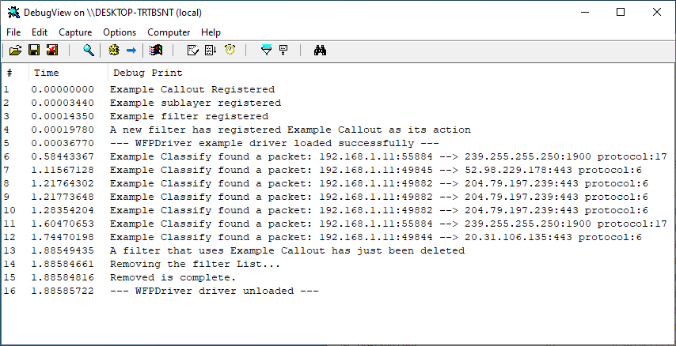

Рисунок 1.1 – Результат виконання програми

4.2 Тестування блокування пакетів

Для тестування блокування в програмі наявна кнопка Test (рисунок 1.2). Вона додає правило фільтрації для блокування всіх пакетів, що надходять на клієнт, після чого зовнішні з’єднання стають недоступними (рисунок 1.3).

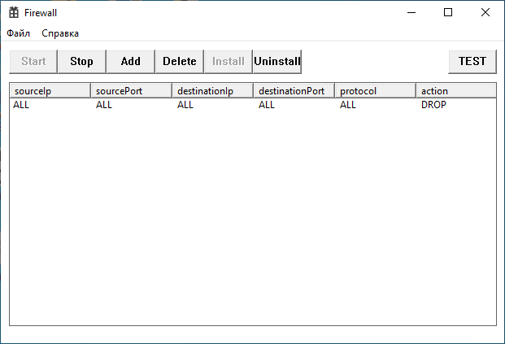

Рисунок 1.2 – Результат виконання програми

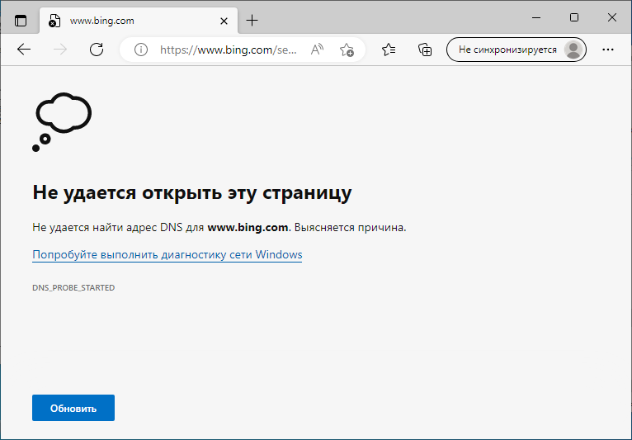

Рисунок 1.3 – Перевірка з’єднання
Для перевірки блокування портів створено два додатки. SocServer відкриває сокет на серверному пристрої, прив’язаний до заданого порта. На клієнтській машині запускається SocClient (рисунок 1.4), що підключається до вказаного порта за адресою сервера. Якщо порт недоступний, через блокування брандмауером (рисунок 1.5), то клієнт виводить відповідне повідомлення (рисунок 1.6).

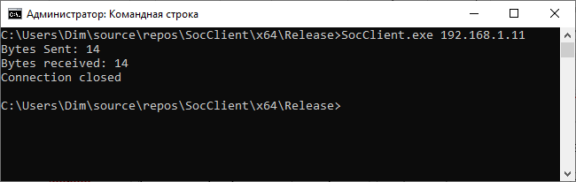

Рисунок 1.4 – Встановлення з’єднання

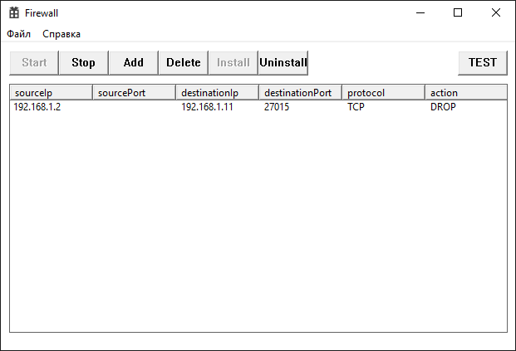

Рисунок 1.5 – Визначення правила в програмі

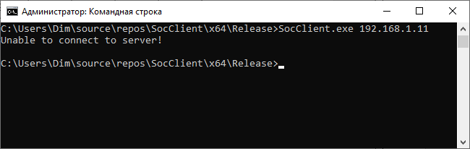

Рисунок 1.6 – Встановлення з’єднання з ввімкненим фільтруванням
5 ІНСТРУКЦІЯ КОРИСТУВАЧА

Брандмауер необхідно запускати з правами доступу адміністратора. Необхідно впевнитись, що драйвер брандмауера знаходиться в одній директорії з клієнтським додатком.
Для початку роботи з додатком брандмауера необхідно додати правила фільтрації.
Процедура додавання:
- натиснути кнопку «Add»;
- заповнити необхідні поля;
- натиснути «ОК»;
- повторити дії необхідну кількість разів.
Для початку фільтрації натиснути кнопку «Start».
Для зупинки фільтрації натиснути кнопку «Stop».
Кнопка «Install» завантажує драйвер до системи.
Кнопка «Uninstall» вивантажує драйвер.
Кнопка «Test» додає правило блокування всіх з’єднань.
Висновки

У ході розробки додатку вдалося реалізувати всі поставлені задачі та прийти до закінченого рішення. Було досліджено різні типи брандмауерів та їх функції. Реалізовано драйвер простого брандмауера для Windows. Було розроблено клієнтський додаток та користувацький інтерфейс для зручної роботи з брандмауером. Програма виконує встановлення драйвера, що виконує фільтрацію пакетів, а також дозволяє додавати правила фільтрації та зупинку фільтра. Програма повідомляє користувача про помилки.
Брандмауер має потенціал для розвитку. Так як реалізація фільтрації відбувається в режимі ядра, можна реалізувати фільтрацію не лише за перевіркою заголовка пакету, а також проводити інспекцію вмісту, та його модифікацію. Також можна змінити механізм додавання правил брандмауера, щоб зберігати їх в системному реєстрі.

Перелік джерел посилання

- What is a firewall? Definition and explanation. Kaspersky. URL: https://www.kaspersky.com/resource-center/definitions/firewall (дата звернення: 11.12.2022).
- Security for microsoft windows systems administrators. Network security. 2011. Т. 2011, № 4. С. 4. URL: https://doi.org/10.1016/s1353-4858(11)70034-4 (дата звернення: 11.12.2022).
- Windows Filtering Platform в защите и нападении. Хакер – Безопасность, разработка, DevOps. URL: https://xakep.ru/2010/12/23/54421/ (дата звернення: 11.12.2022).
- Introduction to Windows Filtering Platform Callout Drivers - Windows drivers. Microsoft Learn: Build skills that open doors in your career. URL: https://learn.microsoft.com/en-us/windows-hardware/drivers/network/introduction-to-windows-filtering-platform-callout-drivers (дата звернення: 11.12.2022).
- Литвиненко Н. А. Технология программирования на С++. Win32 API-приложения. Учебное пособие. СПб. : БХВ-Петербург, 2010. 288 с.
- Посилання на репозиторій з рішенням. URL: https://github.com/ RomanenkoStud/SysPro_WindowsFirewall

